Instroomgegevens so en vso

Instroom aantal leerlingen so en vso
Schooljaar | 2018-2019 | 2019-2020 | 2020-2021 | 2021-2022 | 2022-2023
so | 21 | 27 | 21 | 35 | 20
vso | 10 | 14 | 17 | 16 | 28

Gegevens van het so

Instroomleerlingen so 2022-2023, per leerjaar, per leerroute
Leerjaar | 1 | 2 | 3 | 4 | 5 | 6 | 7 | 8 | Totaal
Leerroute 1 | 3 |  |  |  |  |  |  |  | 3
Leerroute 2 | 3 | 1 |  |  |  |  |  |  | 4
Leerroute 3 | 3 | 1 | 1 | 1 |  |  |  |  | 6
Leerroute 4 |  | 1 | 2 |  | 3 |  |  |  | 6
Totaal | 9 | 4* | 3 | 1 | 3 |  |  |  | 20
Er stroomden in het schooljaar 2022-2023 12 jongens en 8 meisjes in
*thuiszitter is niet geplaatst in leerroute, onderzoek of onderwijs passend is

Plaats waar leerlingen verbleven voordat ze in het so op brede zorgschool de Cambier kwamen
 | MKD/KDC | Reg. Onderwijs | Thuiszitters | Verhuis leerling/ thuisnabijond. | SBO ander cluster
2019-2020
2020-2021 | 16 | 2 |  | 1* | 12
2021-2022 | 18 | 3 | 1 | 1 | 12
2022-2023 | 10 | 3 | 1 |  | 6
*Crisisplaatsingen gezin of KVT

Instroom van so leerlingen binnen het jaar
 | begin | midden | eind
2019-2020 | 21 | 6
2020-2021 | 15 | 6*
2021-2022 | 27 | 7 | 1
2022-2023 | 11 | 9
*Instroom in februari '21 na lockdown

Gegevens van het vso

Instroom van leerlingen vso 2022-2023, per leerjaar, per leerroute
Leerjaar | 1 | 2 | 3 | 4 | 5 | 6 | 7 | 8 | Totaal
Leerroute 1 | 2 |  |  |  |  |  |  |  | 2
Leerroute 2 | 6 |  | 2 |  |  |  |  |  | 8
Leerroute 3 | 12 |  | 1 |  |  |  |  |  | 13
Leerroute 4 | 5 |  |  |  |  |  |  |  | 5
Totaal | 26 |  | 3 |  |  |  |  |  | 28
Er stroomden in het schooljaar 2022-2023 22 jongens en 6 meisjes in

Plaats waar leerlingen verbleven voordat ze in het vso op brede zorgschool de Cambier kwamen
 | so de Cambier | so (anders) | Reg. Onderwijs | Thuiszitters | Verhuis leerling | Diversen
2019-2020 | 11 | 1 |  |  |  | 2*
2020-2021 | 12 | 3 |  |  | 2
2021-2022 | 11 | 2 | 2 |  | 1
2022-2023 | 21 | 2 | 1 |  |  | 2*
*VSO elders

Instroom van vso leerlingen binnen het jaar
 | begin | midden | eind
2019-2020 | 14
2020-2021 | 15 | 2
2021-2022 | 16
2022-2023 | 28

Uitstroomgegevens so en vso

Totaal aantal uitgestroomde leerlingen per afdeling
 | 2018-2019 | 2019-2020 | 2020-2021 | 2021-2022 | 2022-2023
SO | 15 | 15 | 11 | 25 | 21
VSO | 11 | 11 | 15 | 18 | 11

Aantal uitgestroomde leerlingen so
 | vso | PrO | verhuizing | SBO | diversen
2019-2020 | 13 |  | 1 |  | 1*
2020-2021 | 9 |  | 3**
2021-2022 | 19 | 3 | 1 |  | 2*
2022-2023 | 14 | 3 | 2 | 1 | 1*
*leerplichtontheffing
**Crisisplaatsingen en KVT

Uitstroombestemming uitgestroomde so leerlingen (overgang so-vso)
 | vso dagbesteding (belevingsgericht) | vso dagbesteding (taakgericht en activerend) | vso arbeid (beschut werk) | vso arbeid of PrO
2019-2020 | 2 | 5 | 5 | 1
2020-2021 |  | 5 | 3 | 1
2021-2022 | 2 | 6 | 9 | 5
2022-2023 |  | 7 | 7 | 3

Aantal uitgestroomde leerlingen vso
 | Dagbesteding | Arbeid | Verhuizing | Diversen
2019-2020 | 6 | 2 | 1 | 2*
2020-2021 | 10 | 4 | 1
2021-2022 | 14 | 4
2022-2023 | 7 | 3 |  | 1**
*1x leerplichtontheffing + 1x opname behandelsetting
**plaatsing in reguliere groep binnen het praktijkonderwijs

Uitstroombestemming uitgestroomde vso leerlingen
 | Dagbesteding (belevingsgericht) | Dagbesteding (taakgericht en activerend) | Arbeid (beschut werk) | Arbeid
2019-2020 |  | 6 | 1 | 1
2020-2021 | 1 | 9 | 4*
2021-2022 |  | 14 | 2 | 2
2022-2023 | 1 | 6 | 1 | 2
*Waarvan bij 1 leerling de indicatie banenafspraak in aanvraag is

Hoogte Totaal IQ van de uitgestroomde leerlingen (naar het vso of naar werk/dagbesteding)
 |  | 2020-2021 |  |  |  | 2021-2022 |  |  |  | 2022-2023
 | <35 | >35<55 | >55<70 | >70<80 | <35 | >35<55 | >55<70 | >70<80 | <35 | >35<55 | >55<70 | >70<80
SO | 1 | 3 |  |  | 6 | 8 | 7 | 4 | 2 | 6 | 8 | 1
VSO | 2 | 7 | 1 | 4 | 1 | 11 | 4 | 2 | 2 | 5 | 3

Uitstroom so en vso

De uitstroombestemmingen van de leerlingen uit het SO en VSO van het schooljaar 2022-2023 is weergegeven in onderstaand diagram.

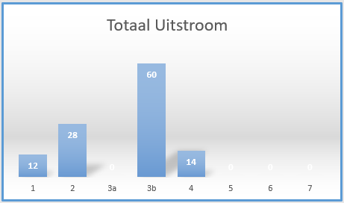 | 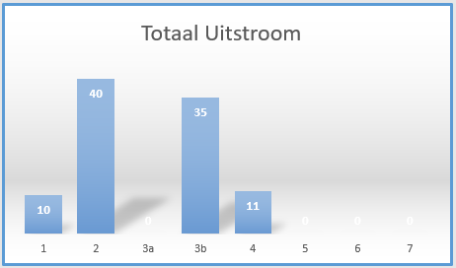
Uitstroombestemming so 2022-2023 | Uitstroombestemming vso 2022-2023

